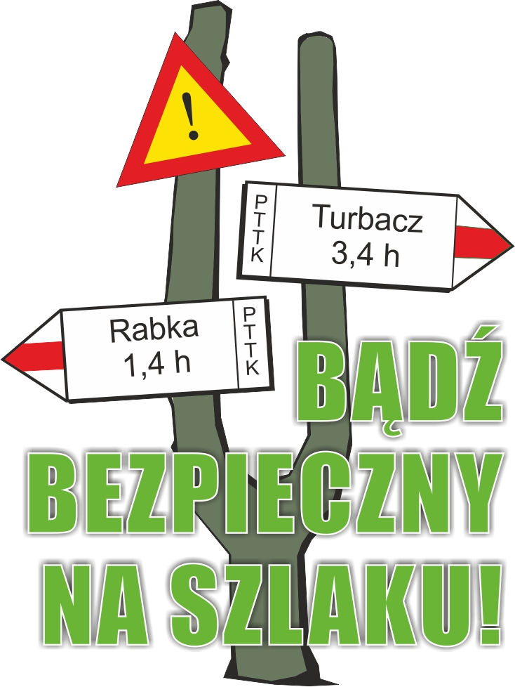
Ogólnopolska konferencja popularnonaukowa

MIĘDZY SWOBODĄ A ZAKAZEM
CZYLI O BEZPIECZNYM KORZYSTANIU
Z PRZESTRZENI TURYSTYCZNEJ
KARTA ZGŁOSZENIA

Instytucja zgłaszająca:

Ulica, numer domu |  |  |  | Kod i miejscowość
Telefon | Fax |  |  | E-mail
Zgłaszamy następującą osobę (imię i nazwisko, stanowisko) z referatem, bez referatu *
W przypadku referatów wspólnych prosimy wypełnić osobną kartę zgłoszenia dla każdej z osób

Tel. bezpośredni do zgłaszanej osoby |  | E-mail do zgłaszanej osoby
Tytuł referatu:
Zarys treści (do 200 znaków)

Opłata konferencyjna w wysokości 250 zł obejmuje: uczestnictwo w konferencji, 2 noclegi, 3 obiady, 2 śniadania i 2 kolacje; warsztaty terenowe, materiały konferencyjne, publikację pokonferencyjną. Opłatę prosimy wnieść do dnia 10.09.2017 r.
na konto ZG PTTK 00- 075 Warszawa, ul. Senatorska 11– 25 1160 2202 0000 0000 6084 8454,
w tytule przelewu dopisać „Konferencja – Kalatówki”.
Uwaga! doktoranci i studenci płacą za udział w konferencji 200 zł.
Fakturę VAT wystawić na:

Ulica, numer domu | Kod i miejscowość |  | NIP
UWAGA! Decyduje kolejność zgłoszeń, a termin ich nadsyłania upływa z dniem 30.08.2017r.
1. Szczegółowe warunki uczestnictwa w konferencji na stronie www.tlp.pttk.pl.
2. Dojazd na konferencję oraz ubezpieczenie uczestnicy zapewniają sobie we własnym zakresie.
3. Termin nadsyłania referatów do dnia 30.09.2017 r., czas wystąpień nie może przekraczać 15 min.
4. Prosimy o zabranie wygodnego stroju turystycznego (warsztaty terenowe).
* właściwe podkreślić
W sprawie konferencji informacji udziela: Koordynator projektu Jolanta Śledzińska, tel. +48 22 826 01 56, tel. kom. 604 221 377. Sekretariat konferencji: e-mail: poczta@tlp.pttk.pl


Partnerzy:


Konferencja realizowana w ramach kampanii społecznej
„ABC bezpiecznego wędrowania”
dofinansowanej ze środków Ministerstwa Sportu i Turystyki.

